乌海市人力资源和社会保障局（部门）
2026年预算公开报告

批复时间：2026年2月14日
公开时间：2026年3月 4 日
目 录

第一部分 部门概况
一、部门主要职能、职责
二、机构设置及预算单位构成情况
三、部门主要工作任务及目标
第二部分 2026年部门预算安排情况说明
一、部门预算收支总体情况说明
二、部门收入预算情况说明
三、部门支出预算情况说明
四、财政拨款收支预算总体情况说明
五、一般公共预算支出预算情况说明
六、一般公共预算基本支出预算情况说明
七、一般公共预算“三公”经费支出预算情况说明
八、政府性基金预算支出预算情况说明
九、国有资本经营预算支出预算情况说明
十、项目支出预算情况说明
第三部分 其他公开事项说明
一、机关运行经费安排情况说明
二、事业运转经费安排情况说明
三、政府采购支出预算情况说明
四、国有资产占有使用情况说明
五、部门组织征收收入计划
六、绩效目标设置情况说明
第四部分 名词解释
第五部分 预算公开联系方式及信息反馈渠道
第六部分 2026年部门预算公开表
一、部门收支总体情况表
二、部门收入总体情况表
三、部门支出总体情况表
四、财政拨款收支总体情况表
五、一般公共预算支出情况表
六、一般公共预算基本支出情况表
七、一般公共预算“三公”经费支出情况表
八、政府性基金预算支出情况表
九、国有资本经营预算支出表
十、项目支出表
十一、项目绩效目标表
十二、政府采购预算表

第一部分 部门概况

一、部门主要职能、职责
（一）部门职能
乌海市人力资源和社会保障局贯彻落实党中央关于人力资源和社会保障工作的方针政策、自治区党委、政府相关决策部署和市委、市政府相关工作安排，在履行职责过程中坚持和加强党对人力资源和社会保障工作的集中统一领导。
（二）部门职责
1.贯彻执行国家、自治区人力资源和社会保障事业发展的规划和政策措施。贯彻执行人力资源和社会保障地方性法规、规章。拟订和组织实施全市人力资源和社会保障事业发展规划、政策、措施并组织监督检查。
2.拟订全市人力资源开发规划、政策，会同有关部门拟订人才培养、引进、使用、评价、激励政策。拟订并组织实施全市人力资源市场发展规划和人力资源服务业发展、人力资源流动政策，促进人力资源合理流动、有效配置。
3.拟订全市统筹城乡的就业发展规划、政策，完善公共就业创业服务体系。统筹建立面向全体劳动者的职业培训制度，组织落实就业援助制度。落实高校毕业生就业政策。
4.统筹推进建立覆盖城乡的多层次社会保障体系。组织实施养老、失业、工伤等社会保险及其补充保险政策和标准。落实养老、失业、工伤等社会保险基金管理和监督制度，编制全市相关社会保险基金预决算草案，参与拟订全市相关社会保险基金投资政策。会同有关部门实施全民参保计划，按要求建立统一的社会保险公共服务平台。
5.负责全市就业、失业和相关社会保险基金预测预警和信息引导，拟订应对预案，实施预防、调节和控制，保持就业形势稳定和相关社会保险基金总体收支平衡。
6.贯彻落实劳动人事争议调解仲裁制度和劳动关系政策，完善劳动关系协商协调机制。落实职工工作时间、休息休假、假期制度。落实消除非法使用童工、女工及未成年工特殊劳动保护政策。组织实施劳动保障监察，协调劳动者维权工作，依法查处重大案件。
7.牵头推进深化职称制度改革，落实专业技术人员管理、继续教育和博士后管理等政策，负责高层次专业技术人才选拔和培养工作，拟订吸引国（境）外专家、留学人员来市（回市）工作政策。按照规定权限对部分外国人来华工作进行服务监督。拟订技能人才培养、评价、使用和激励政策并组织实施。拟订落实职业资格制度的相关政策，建立职业技能多元化评价机制。
8.会同有关部门指导全市事业单位人事制度改革，按照管理权限负责规范事业单位岗位设置、公开招聘、聘用合同等人事综合管理工作，拟订事业单位人员和机关工勤人员管理政策的实施意见。
9.会同有关部门执行国家和自治区表彰奖励制度，做好相关工作。
10.会同有关部门拟定事业单位人员工资收入分配政策的实施意见，建立健全企事业单位人员工资决定、正常增长和支付保障机制。拟订企事业单位人员福利和离退休政策的落实意见。
11.会同有关部门拟订农牧民工工作综合性政策和规划，推动农牧民工相关政策落实，协调解决重点难点问题，维护农牧民工合法权益。
12.完成乌海市委、市政府交办的其他任务。
13.职能转变。深入推进简政放权、放管结合、优化服务改革，规范和优化对外办理事项，落实国家职业资格制度，加强事中事后监管，创新就业和社会保障等公共服务方式，加强信息共享，提高公共服务水平。
二、机构设置及部门预算单位构成情况
从预算单位构成看，2026年乌海市人力资源和社会保障局单位预算包括：部门本级预算和部门所属单位预算。
（一）乌海市人力资源和社会保障局单位机构
2026年，乌海市人力资源和社会保障局共有机构数4家，其中财政拨款的行政单位1家，公益一类事业单位3家。与去年相比，机构数量无增减变化。
（二）局属单位设置
纳入本单位2026年部门预算编制范围的单位情况如下：

预算单位情况表

序号 | 单位名称 | 单位性质
1 | 乌海市人力资源和社会保障局（本级） | 财政拨款的行政单位
2 | 乌海市社会保险事业服务中心 | 财政拨款公益一类事业单位
3 | 乌海市就业服务中心 | 财政拨款公益一类事业单位
4 | 乌海市企业退休人员服务中心 | 财政拨款公益一类事业单位

- （三）乌海市人力资源和社会保障局所属单位机构及人员基本情况
1.乌海市人力资源和社会保障局。公务员编制30个，工勤编制0个；实有公务员27人，与上年持平。工勤人员0人，与上年持平。离退休职工47人，比上年增加1人，增加原因为在职人员退休。
2.乌海市社会保险事业服务中心。独立核算公益一类事业单位，核定全额拨款事业单位编制30个，实有人员23人，比上年增加0人。离退休职工16人，比上年增加1人，增加原因为单位新增退休人员1人。
3.乌海市就业服务中心。独立核算公益一类事业单位，核定全额拨款事业编制37个，实有人员32人，比上年增加2人，增加的原因为新考入。离退休人员42人，比上年增加0人。
4.乌海市企业退休人员服务中心。独立核算公益一类事业单位，核定全额拨款事业单位编制65个，实有人员55人，比上年增加1人，增加的原因为内蒙古自治区事业单位公开招聘工作人员考试考入一人。离退休职工126人，比上年增加7人，增加原因是在职人员转退休7人。
三、部门主要工作任务及目标
一是全力稳定就业大局。常态化跟踪调研重点企业用工规模、缺工数量及技能要求，运用财政激励、税费减免、金融支持等政策措施助力企业稳岗扩岗，预计2026年实现城镇新增就业4000人以上；加强创业培训、创业服务、创业孵化、创业活动“四创联动”，实施“大规模职业技能提升培训行动”。二是促进居民增收增效。优化“人员分类、服务分级、部门联动”工作机制，通过失业保险金发放、社会保险补贴、公益性岗位安置等方式做好兜底帮扶；配套升级和新建“家门口”就业服务站，形成一刻钟就业服务圈，构建“全域覆盖、就近便捷”就业网络。三是社保改革固根基。落实养老金调整政策，加大企业年金、个人养老金扩面工作力度，实施灵活就业人员、新就业形态人员参保扩面行动，养老保险参保率稳定在95%以上。四是人才引育强支撑。以首批博士后创新实践基地落户乌海为契机，鼓励企业建立博士后科研工作站；推进高技能人才基地、技能大师工作室建设，提升高技能人才培养能力。五是权益保障守底线。常态化开展欠薪线索排查，严格落实工资支付保证金、应急周转金等兜底保障政策，确保欠薪案件有效化解，劳动关系和谐稳定。

第二部分 2026年部门预算安排情况说明
一、2026年部门预算收支总体情况说明
乌海市人力资源和社会保障局（部门）本年收入、支出预算总计7717.41万元，包括上年结转结余610.62万元。与上年相比收、支预算总计减少5877.41万元，下降43.23%，主要原因一是自治区第一批直达资金与中央第一批直达资金未纳入本年预算；二是上年结转结余减少国有企业解除劳动关系人员养老保险缴费补贴；三是减少项目经费人才开发专项资金等。
（一）收入预算总计7717.41万元。包括：
1．本年收入合计7106.79万元。
（1）一般公共预算拨款收入6656.12万元，与上年相比减少5742.07万元，下降46.31%。主要原因一是自治区第一批直达资金与中央第一批直达资金未纳入本年年初预算；二是减少项目经费人才开发专项资金等。
（2）政府性基金预算拨款收入0万元，与上年相比增加0万元，增长0.00%。主要原因是不存在此项内容。
（3）国有资本经营预算拨款收入0万元，与上年相比增加0万元，增长0.00%。主要原因是不存在此项内容。
（4）财政专户管理资金收入0万元，与上年相比增加0万元，增长0.00%。主要原因是不存在此项内容。
（5）事业收入0万元，与上年相比增加0万元，增长0.00%。主要原因是不存在此项内容。
（6）事业单位经营收入0万元，与上年相比增加0万元，增长0.00%。主要原因是不存在此项内容。
（7）上级补助收入0万元，与上年相比增加0万元，增长0.00%。主要原因是不存在此项内容。
（8）附属单位上缴收入0万元，与上年相比增加0万元，增长0.00%。主要原因是不存在此项内容。
（9）其他收入450.67万元，与上年相比减少14.26万元，下降3.07%。主要原因是乌海市企业退休人员服务中心单位自有资金结合上年度支出情况进行合理精简。
2．上年结转结余为610.62万元。与上年相比减少121.08万元，下降16.55%。主要原因是乌海市社会保险事业服务中心减少国有企业解除劳动关系人员养老保险缴费补贴。
（二）支出预算7717.41万元。包括：
1．本年支出合计7717.41万元。
（1）一般公共服务（类）支出40.71万元，主要用于在职人员工会经费支出。与上年相比增加2.28万元，增长5.93%。主要原因是本年度新考入人员增加。
（2）社会保障和就业（类）支出7100.6万元，主要用于在职人员工资、退休人员取暖费补贴、基本养老保险缴费、职业年金缴费支出、项目资金支出等。与上年相比减少5976.18万元，下降45.7%。主要原因本年度预算公开中不包含提前下达中央及自治区就业补助资金以及部分项目资金调整。
（3）卫生健康（类）支出173.46万元，主要用于在职人员医疗保险缴费支出。与上年相比预算增加16.05万元，增长10.2%。 主要原因是增加新考入人员导致社保缴费增加。
（4）住房保障（类）支出277.04万元，主要用于在职人员住房公积金缴费支出。与上年相比预算 25.66万元，增长10.1%。主要原因增加新考入人员，导致住房公积金缴费增加。
（5）国有资本（类）支出125.59万元，主要用于国有企业退休人员社会化管理补助支出。与上年相比增加54.77万元，增长77.34%，主要原因是乌海市企业退休人员服务中心国有资本经营支出2025年64万元未支出，2024年结转61.59万元，合计125.59万元结转至2026年度。
2.年终结转结余为0万元。主要原因是我部门无年终结转结余资金。

二、收入预算情况说明
乌海市人力资源和社会保障局（部门）本年收入预算合计7717.41万元，包括本年收入7106.79万元，上年结转结余 610.62万元。
其中：
本年一般公共预算收入6656.12万元，占86.25%；
本年政府性基金预算收入0万元，占0.00%；
本年国有资本经营预算收入0万元，占0.00%；
本年财政专户管理资金0万元，占0.00%；
本年事业收入0万元，占0.00%；
本年事业单位经营收入0万元，占0.00%；
本年上级补助收入0万元，占0.00%；
本年附属单位上缴收入0万元，占0.00%；
本年其他收入450.67万元，占5.84%；
上年结转结余的一般公共预算收入485.02万元，占6.28%；
上年结转结余的政府性基金预算收入0万元，占0.00%；
上年结转结余的国有资本经营预算收入125.59万元，占1.63%；
上年结转结余的财政专户管理资金0万元，占0.00%；
上年结转结余的单位资金0万元，占0.00%；
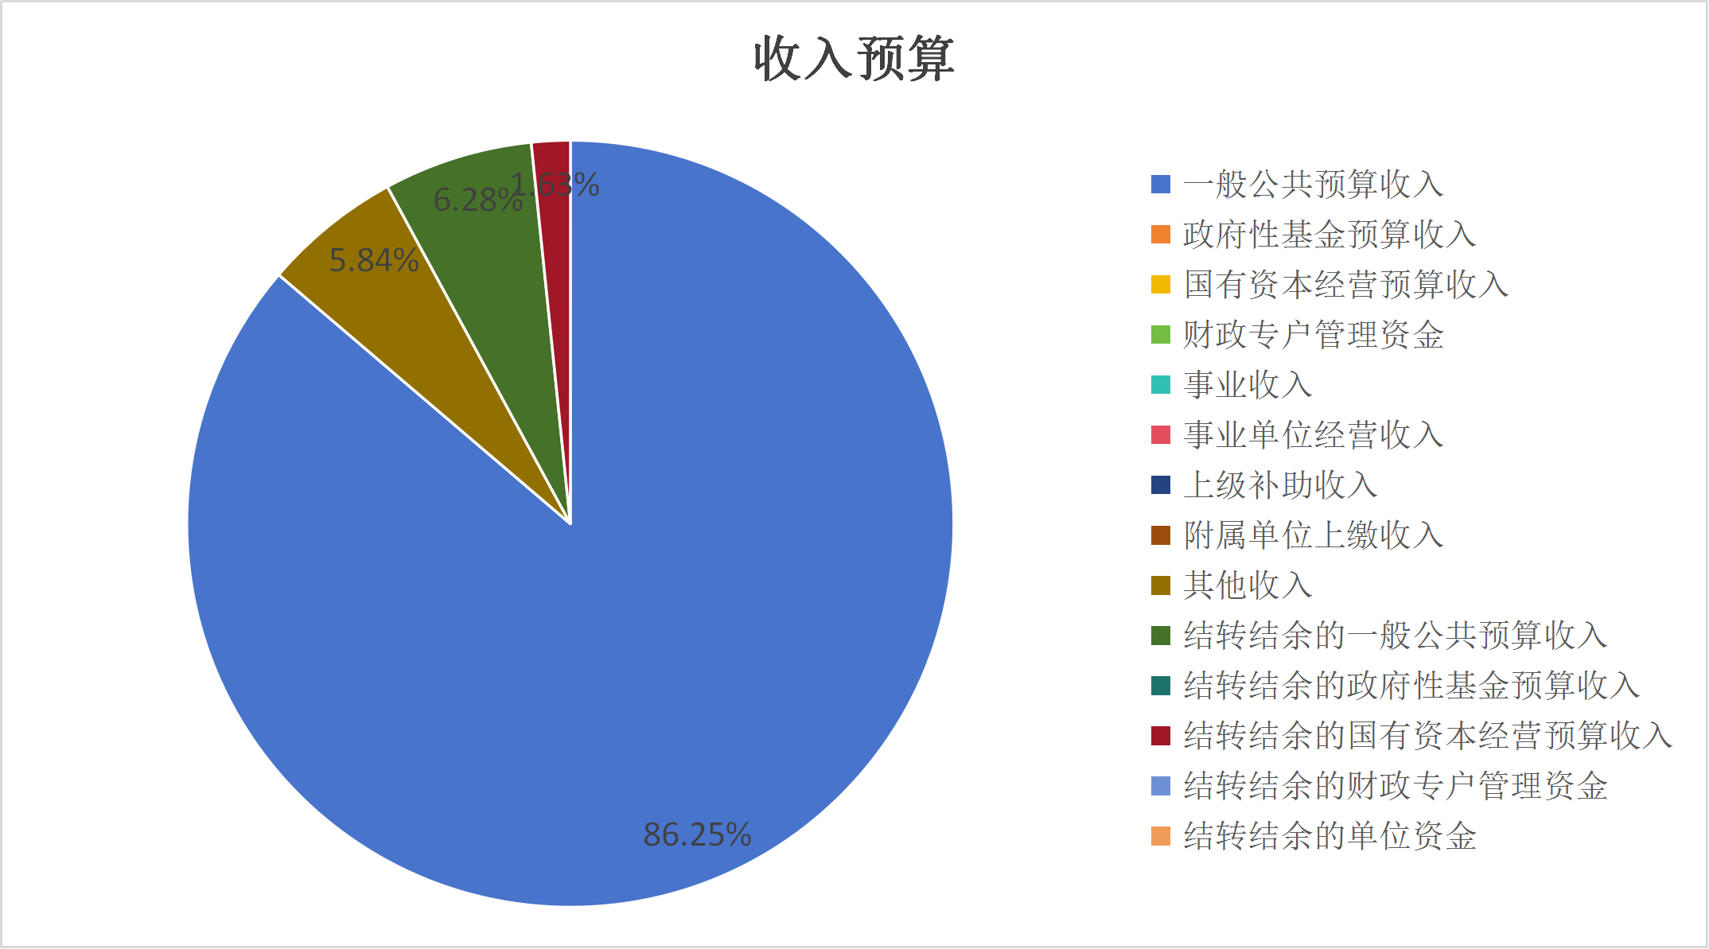
图1.收入预算图

三、支出预算情况说明
乌海市人力资源和社会保障局（部门）本年支出预算合计7717.41万元，其中：
基本支出3697.12万元，占47.91%；
项目支出4020.29万元，占52.09%；
事业单位经营支出0万元，占0.00%；
上缴上级支出 0万元，占0.00%；
对附属单位补助支出0万元，占0.00%。

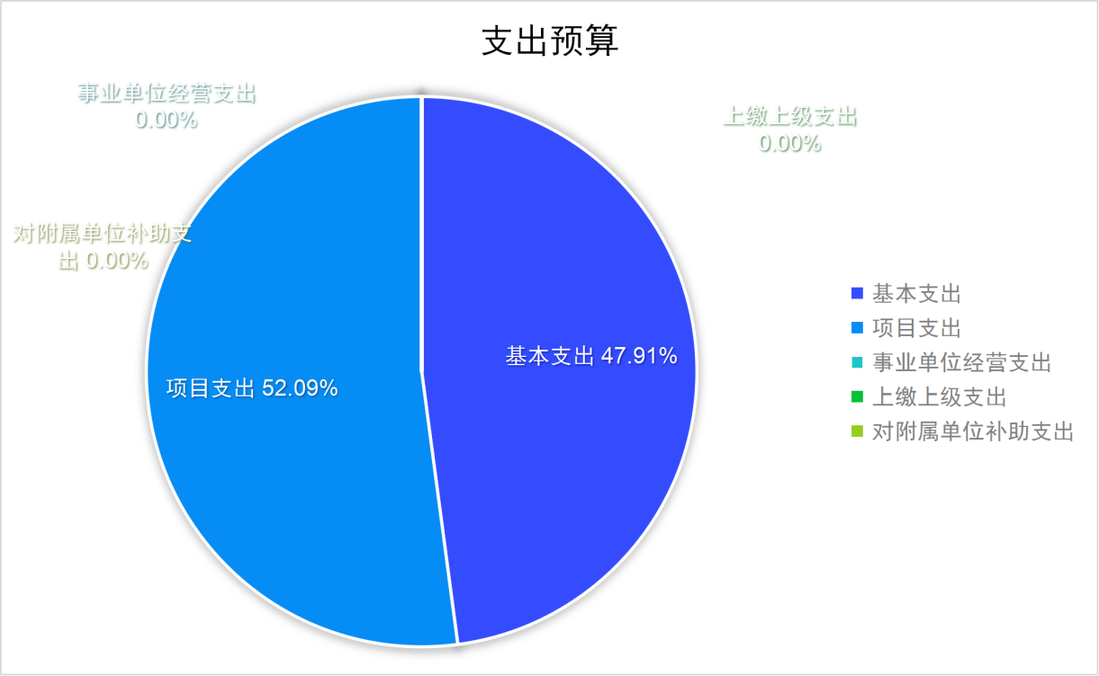
图2.支出预算图

四、财政拨款收支预算总体情况说明
乌海市人力资源和社会保障局（部门）本年财政拨款收、支总预算7266.74万元。其中本年收入安排一般公共预算财政拨款6656.12万元、占比91.6%；政府性基金预算财政拨款0万元，占比0.00%；国有资本经营预算0万元，占比0.00%；上年结转610.62万元，占比8.4%。与上年相比，财政拨款收、支总计各减少5863.15万元，下降44.65%。主要原因是本年度预算公开中不包含提前的下达中央及自治区就业补助资金以及部分项目资金调整。

五、一般公共预算支出预算情况说明
乌海市人力资源和社会保障局（部门）本年一般公共预算财政拨款支出预算7141.14万元，与上年相比减少5257.05万元，下降42.4%。主要原因是本年度预算公开中不包含提前的下达中央及自治区就业补助资金以及部分项目资金调整。具体情况如下：
（一）一般公共服务（类）
一般公共服务类年初预算数为40.71万元，与上年相比增加2.28万元。其中：
1.群众团体事务（款）其他群众团体事务支出（项）。年初预算40.71万元，与上年相比增长2.28万元，增长5.93%。本年度增加新考入人员，整体工资增加，导致工会经费增加。
（二）社会保障和就业支出（类）
社会保障和就业支出类年初预算5794.93万元，与上年相比减少6816.92万元。其中：
1.人力资源和社会保障管理事务（款）行政运行（项）。年初预算848.8万元，与上年相比增加69.24万元，增长8.88%。变动原因是在职人员调动导致各类工资项增加。
2.人力资源和社会保障管理事务（款）一般行政管理事务（项）。年初预算652.46万元，与上年相比减少8.49万元，下降1.28%。变动原因是项目经费调整。
3.人力资源和社会保障管理事务（款）劳动保障监察（项）。年初预算9万元，与上年度相比增加0万元，增长0.00%。变动原因无，金额与上年度相同。
4.人力资源和社会保障管理事务（款）就业管理事务（项）。年初预算601.33万元，与上年相比增加93.48万元，增长18.41%。变动原因是乌海市就业服务中心在职人员增加，导致相关费用增加。
5.人力资源和社会保障管理事务（款）信息化建设（项）。年初预算50万元，与上年相比增加30万元，增长150%。主要原因是金保工程运维费功能类科目调整与信息化建设合并，导致增加。
6.人力资源和社会保障管理事务（款）社会保险经办机构（项）。年初预算1255.51万元，与上年相比减少137.64万元，下降9.88%。变动原因乌海市社会保险事业服务中心功能类科目调整，导致减少。
7.人力资源和社会保障管理事务（款）劳动人事争议调解仲裁（项）。年初预算5万元，与上年相比增加0万元，增长0.00%。变动原因无，金额与上年度相同。
8.人力资源和社会保障管理事务（款）其他人力资源和社会保障管理事务支出（项）。年初预算715万元，与上年相比减少1174万元，下降62.15%。变动原因一是乌海市人社局本级人才开发专项项目资金减少。二是乌海市企业退休人员服务中心从严从紧编制预算，适度压减经费支出。
9.行政事业单位养老支出（款）行政单位离退休（项）。年初预算55.7万元，与上年相比减少45.1万元，下降44.74%。变动原因是乌海市就业服务中心功能类科目调整，由行政单位离退休调整为事业单位离退休。
10.行政事业单位养老支出（款）事业单位离退休（项）。年初预算131.59万元，与上年相比增加51.8万元，增长64.92%，变动原因是乌海市就业服务中心功能类科目调整，由行政单位离退休调整为事业单位离退休。
11.行政事业单位养老支出（款）机关事业单位基本养老保险缴费支出（项）。年初预算295.06万元，与上年相比增加18.75万元，增长6.79%。变动原因在职人员调动导致社保缴费增加。
12.行政事业单位养老支出（款）机关事业单位职业年金缴费支出（项）。年初预算110万元，与上年相比减少28.16万元，下降20.38%。变动原因在变动原因本年度退休人员减少，导致职业年金做实预算。
13.就业补助（款）就业创业服务补贴（项）。年初预算182.15万元，与上年相比增加22.58万元，增长14.15%。变动原因是乌海市就业服务中心上年度已列入支出计划，尚未支出，导致结余资金增加。
14.就业补助（款）社会保险补贴（项）。年初预算5万元，与上年相比增加5万元，增长100%。变动原因是此项目属于本年度新增项目。
15.就业补助（款）就业见习（项）。年初预算3.74万元，与上年相比增加0万元，增长0.00%。变动原因无，金额与上年度相同。
16.就业补助（款）高技能人才培养补助（项）。年初预算30万元，与上年相比增加0万元，增长0.00%。变动原因与上年度相同。
17.就业补助（款）其他就业补助支出（项）。年初预算809.17万元，与上年相比减少4235.99万元，下降83.96%。变动原因本年度预算公开中不包含提前下达中央及自治区就业补助资金。
18.社会福利（款）其他社会福利支出（项）。年初预算169.92万元，比上年相比增加169.92万元，增长100%。变动原因是乌海市社会保险事业服务中心功能类科目由社会保险经办机构调整为其他社会福利支出项。
19.其他社会保障和就业支出（款）其他社会保障和就业支出（项）。年初预算720.5万元，比上年相比减少780.24万元，下降52%。变动原因：一是乌海市社会保险事业服务中心减少结转结余上年度与国有企业解除劳动关系人员养老保险缴费补贴。二是乌海市就业服务中心取消赛事经费项目。
- 卫生健康支出（类）
卫生健康支出类年初预算173.46万元，与上年相比增加16.05万元。其中：
1.行政事业单位医疗（款）行政单位医疗（项）。年初预算84.76万元，与上年相比减少17.81万元，下降17.36%。变动原因是乌海市就业服务中心功能类科目由行政单位医疗调整为事业单位医疗。
2.行政事业单位医疗（款）事业单位医疗（项）。年初预算88.7万元，与上年相比增加33.86万元，增长61.74%。变动原因：乌海市就业服务中心功能类科目由行政单位医疗调整为事业单位医疗。
- 住房保障支出（类）
住房保障支出类年初预算277.04万元，与上年相比增加25.66万元。其中：
1.住房改革支出（款）住房公积金（项）。年初预算251.38万元，与上年相比增加25.66万元，增长10.21%。变动原因一是本年度增加新考入人员，二是在职人员调动。

六、一般公共预算基本支出预算情况说明
乌海市人力资源和社会保障局（部门）本年度一般公共预算财政拨款基本支出预算3697.12万元，其中：
（一）人员经费3482.78万元。主要包括：基本工资903.47万元、津贴补贴802.98万元、奖金187.54万元、绩效工资369.87万元、机关事业单位基本养老保险缴费295.06万元、职业年金缴费110万元、职工基本医疗保险缴费173.15万元、其他社会保障缴费10.53万元、住房公积金277.04万元、其他工资福利支出162.08万元、其他商品服务支出0.02万元（驻村干部人身意外保险费）、退休费180.12万元、生活补助10.49万元、其他对个人和家庭的补助0.42万元等。
（二）公用经费214.34万元。主要包括：办公费21.1万元、印刷费2万元、手续费0.01万元、水费1.5万元、电费3万元、邮电费6.1万元、取暖费10.06万元、差旅费5.2万元、维修（护）费1.5万元、培训费50.89万元、公务接待费0.2万元、工会经费40.71万元、公务用车运行维护费1万元、其他商品和服务支出71.08万元。

七、一般公共预算“三公”经费支出预算情况说明
乌海市人力资源和社会保障局（部门）本年一般公共预算拨款安排的“三公”经费预算支出4.9万元，其中因公出国（境）费支出0万元，占0.00%；公务用车购置及运行维护费支出4万元，占81.63%；公务接待费支出0.9万元，占18.37%。具体情况如下：
一般公共预算拨款安排的“三公”经费预算支出4.9万元，比上年预算减少1万元，下降16.95%；其中：
1.因公出国（境）费预算支出0万元，比上年预算增加0万元，主要原因是我单位无此项支出。
2．公务用车购置及运行维护费预算支出4万元。其中：
（1）公务用车购置预算支出0万元，比上年预算增加0万元，主要原因我部门无公务用车购置。
（2）公务用车运行维护费预算支出4万元，比上年预算减少1万元，主要原因：根据上年实际支出情况，本年度坚持勤俭办事的原则，合理压缩费用支出。
3.公务接待费预算支出0.9万元，比上年预算增加0万元，主要原因与上年度预算一致。

八、政府性基金预算支出预算情况说明
乌海市人力资源和社会保障局（部门）本年政府性基金支出预算支出0万元。与上年相比增加0万元，增长0.00%。主要原因是我部门无政府性基金拨款预算，无此项支出。

九、国有资本经营预算支出预算情况说明
乌海市人力资源和社会保障局（部门）本年国有资本经营预算拨款125.59万元，与上年比较,增加54.77万元，增长77.28%。主要原因是乌海市企业退休人员服务中心2024年度结余61.59万元，2025年度拨入64万元，合计125.59万元结转至本年度继续使用该项资金，用于该服务的企业退休人员的重大节日活动及退休党支部学习和资料的费用支出。

十、项目支出预算情况说明
乌海市人力资源和社会保障局（部门）本年预算安排项目48个，项目预算总金额4020.29万元。其中，财政本年拨款金额2959万元，财政拨款结转结余610.62万元，财政专户管理资金0万元，单位资金450.67万元。

第三部分 其他公开事项说明

一、机关运行经费安排情况说明
机关运行经费，是指各部门的公用经费，包括办公及印刷费、邮电费、差旅费、会议费、福利费、日常维修费、专业材料及一般设备购置费、办公用房水电费、办公用房取暖费、办公用房物业管理费、公务用车运行维护费以及其他费用等。
2026年我部门机关运行经费财政拨款预算104.01万元，其中：
302商品和服务支出类：办公费20.1万元、印刷费2万元、手续费0.01万元、邮电费4.1万元、差旅费3万元、培训费24.72万元、工会经费19.77万元、其他商品和服务支出30.32万元。
2026年机关运行经费比上年减少90.83万元，下降46.62%，下降主要原因是人员调动导致公用经费和工会经费减少。
二、事业运行经费安排情况说明
事业运转经费，是指各事业单位的公用经费，包括办公及印刷费、邮电费、差旅费、会议费、福利费、日常维修费、专业材料及一般设备购置费、办公用房水电费、办公用房取暖费、办公用房物业管理费、公务用车运行维护费以及其他费用。
2026年我部门事业运转经费财政拨款预算110.33万元，其中：
302商品和服务支出类：办公费1万元、水费1.5万元、电费3万元、邮电费2万元、取暖费10.06万元、差旅费2.2万元、维修（护）费1.5万元、培训费26.18万元、公务接待费0.2万元、工会经费20.94万元、公务用车运行维护费1万元、其他商品和服务支出40.77万元。
2026年事业运行经费比上年增加37.77万元，增长52.05%，增长主要原因是乌海市就业服务中心由机关运行经费调整为事业运行经费。
三、政府采购支出预算情况说明
2026年政府采购预算34.78万元，较上年减少29.52万元，下降45.91%。资金来源为财政拨款，其中：
1.货物类预算16.9万元，占比48.59%，较上年减少26.8万元，下降61.33%，变动原因：变动原因是继续严控非必要服务采购，提高资金使用效益。
2.工程类预算0万元，占比0.00%，较上年增加0万元，增加0.00%，变动原因无，金额与上年度相同。
3.服务类预算17.88万元，占比51.41%，较上年减少2.72万元，下降13.2%，变动原因是继续严控非必要服务采购，提高资金使用效益。
编制政府购买服务项目0项，预算为0万元，服务类型为0，涉及预算单位0家，资金来源为财政拨款（或其他资金）
四、国有资产占有使用情况说明
1.2026年公务用车及大型设备情况。
截至2025年末，共有车辆5辆，其中其他用车5辆，与上年相同，主要用于乌海市企业退休人员服务中心工作人员外出办事用车。
单价50万元（含）以上的通用设备0台（套），单价100万元（含）以上的专用设备0台（套）。
2.2026年房屋建筑物情况。
房屋建筑面积13148.97平方米，其中办公用房11203.81平方米、业务用房746.66平方米、其他（不含构筑物）1198.5平方米，与上年房屋总建筑面积相同。
五、部门组织征收收入计划
2026年我部门无征收收入。非税收费项目为全区事业单位招聘考试报名费、劳动鉴定、专业技术资格评审费（高级、中级、初级）。
六、绩效目标设置情况说明
乌海市人力资源和社会保障局（部门）本年填报绩效目标的预算项目31个，公开绩效目标31个，涉密不进行公开的项目0个，公开项目占全部预算项目的100%。公开填报绩效目标的项目支出预算3409.67万元，占全部项目支出预算的100%。根据部门预算编制要求，对项目预算的绩效目标进行设置。从预算执行、产出、效益、满意度等多方面对预算项目进行综合绩效管理。设计具体项目绩效指标143项，二级指标体系中：数量指标83项，包括各类人事、职称资格类考试、劳动能力鉴定、数字化档案及大楼运维费、登记失业半年以上人员申报人数等；质量指标83项，包括数字化档案验收合格率和各类考试考场保障率、退休党支部按规定开展感党恩听党话跟党走群众教育活动和退休党员政策知晓率等；时效指标80项，包括工伤鉴定时间等；成本指标90项，包括组织考试及数字化档案成本、离休干部慰问总费用等；社会效益指标41项，包括提高公众政策知晓率、提升退休党员先锋模范作用发挥水平持续推进感党恩听党话跟党走群众教育工作等；可持续影响指标35项，包括全面提升各项资格评审及职称考试工作效能、通过组织离退休人员活动使其幸福感指数增长率等；服务对象满意度指标35项，包括维权劳动者对投诉案件办理满意度及劳动能力鉴定对象满意度、参与活动退休人员满意度等。

第四部分 名词解释
一、财政拨款：从同级财政部门取得的各类财政拨款，包括一般公共预算拨款、政府性基金预算拨款、国有资本经营预算拨款。
二、一般公共预算财政拨款收入：指各单位从各级财政部门取得的财政预算资金。
三、财政专户管理资金：缴入财政专户、实行专项管理的高中以上学费、住宿费、高校委托培养费、函大、电大、夜大及短训班培训费等教育收费。
四、单位资金：除财政拨款收入和财政专户管理资金以外的收入，包括事业收入（不含教育收费）、上级补助收入、附属单位上缴收入、事业单位经营收入及其他收入（包含债务收入、投资收益等）。
五、事业收入：是指事业单位开展专业业务活动及辅助活动所取得的收入。
六、事业单位经营收入：是指事业单位在专业业务活动及其辅助活动之外开展非独立核算经营活动取得的收入。
七、其他收入：是指除上述“一般公共预算财政拨款收入”、“事业收入”、“事业单位经营收入”等以外的收入。主要是指按规定动用的售房收入、存款利息收入等。
八、上年结转和结余：是指以前年度尚未完成、结转到本年仍按原规定用途继续使用的资金。
九、基本支出：指各单位为保障机构正常运转和完成日常工作任务发生的支出，包括人员支出和公用支出。
十、项目支出：指各单位为完成特定的工作任务，在基本支出之外发生的专项性支出。
十一、工资福利支出（支出经济分类科目类级）：反映单位开支的在职职工和编制外长期聘用人员的各类劳动报酬，经及上述人员缴纳的各项社会保险费等。
十二、商品和服务支出（支出经济分类科目类级）：反映单位购买商品和服务的支出（不包括用于购置固定资产的支出、战略性和应急储备支出）。
十三、对个人和家庭的补助（支出经济分类科目类级）：反映政府用于对个人和家庭的补助支出。
十四、“三公”经费：指因公出国（境）经费、公务接待费、公务用车购置及运行经费和公务接待费。其中：公务用车购置及运行经费指部门公务用车购置费及燃料费、维修费、过路过桥费、保险费、安全奖励费用等支出；公务接待费指部门按规定开支的各类公务接待支出。
十五、机关运行经费：是指为保障行政单位（含参照公务员法管理的事业单位）运行，用于购买货物和服务等的各项公用经费，包括办公及印刷费、邮电费、差旅费、会议费、福利费、日常维修费、专业材料及一般设备购置费、办公用房水电费、办公用房取暖费、办公用房物业管理费、公务用车运行维护费以及其他费用。
十六、事业运转经费：是指为保障事业单位（不含参照公务员法管理的事业单位）运行，用于购买货物和服务等的各项公用经费，包括办公及印刷费、邮电费、差旅费、会议费、福利费、日常维修费、专业材料及一般设备购置费、办公用房水电费、办公用房取暖费、办公用房物业管理费、公务用车运行维护费以及其他费用。

第五部分 预算公开联系方式及信息反馈渠道

本单位预算公开信息反馈和联系方式：
联系人：王海霞 联系电话：0473-3158050

第六部分 部门预算公开表
附表：
部门预算公开表

